Titre de l’œuvre : THE KID
Réalisateur : Charlie CHAPLIN
Domaine artistique : Comédie dramatique, 1921, 68 minutes
Arts de l’espace |  | Arts du langage |  | Arts du quotidien |  | Arts du son | Arts du  spectacle vivant |  | Arts du  visuel
Période :
Préhistoire | Antiquité |  | Moyen Age |  | Temps modernes |  |  | Période contemporaine | De nos jours
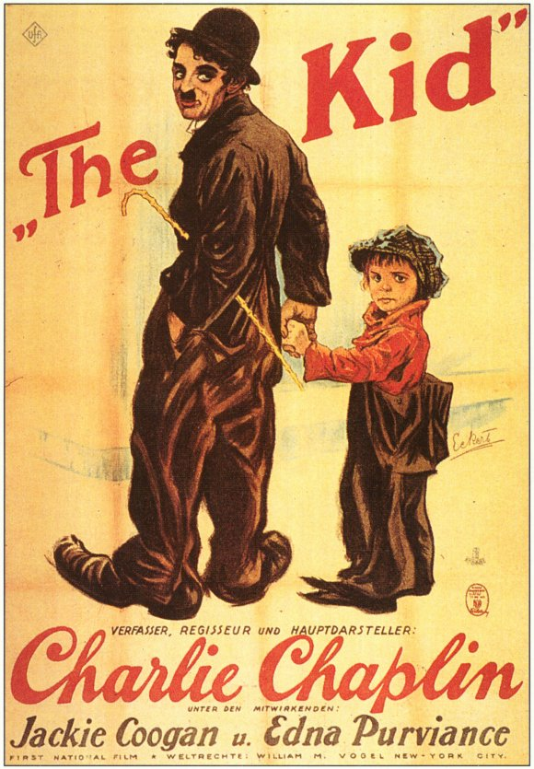
The Kid, est une comédie dramatique muette américaine écrite, produite et réalisée par Charlie Chaplin, sortie en 1921.
The Kid est le premier long-métrage de Chaplin.
Il remporta un énorme triomphe dès sa sortie.

C’est un film : comique, muet, en noir et blanc. C’est un film burlesque, c’est-à-dire qu’il y a pleins de blagues pour nous faire rire.

L’histoire : La mère d'un bébé, ne pouvant s’en occuper, décide de l'abandonner dans la voiture d'une famille riche. C'est alors que deux voleurs volent la voiture ; et ils abandonnent le bébé dans une rue où passe Charlot. Charlot s’occupe et éduque de son mieux le petit garçon, malgré les conditions difficiles. Cinq années passent dans l'amour et la tendresse.
Jusqu’à ce que les services sociaux s’en mêlent et que, la mère de l’enfant, devenue riche, cherche à retrouver son fils.
Nous avons beaucoup aimé cette belle histoire : d’amour, d’amitié et de tendresse !
Mais c’est aussi un film triste car il parle de l’abandon et des enfants orphelins.

Ce que je pense du film :

……………………………………………………………………………………………………………………………………………………………………………

Je dessine mon moment préféré du film :

